MANUAL DO USUÁRIO
CONCEITOS E FUNCIONALIDADES
OPERAÇÃO ELETRO – CARGA GARANTIDA

CLIENTE: CONDOR SUPERMERCADOS
Curitiba / JUL-11


Sumário

Objetivo Geral .............................................................................. 03

Organograma .............................................................................. 04

Fluxograma .............................................................................. 05

Frequência .............................................................................. 08

Responsabilidade .............................................................................. 09

Atividades .............................................................................. 10

Procedimentos Sistêmicos .................................................................... 11

Anexo I ............................................................................... 17

Anexo II .............................................................................. 18

Anexo III ............................................................................... 19

Anexo IV .............................................................................. 20

Anexo V ............................................................................... 21

Anexo VI .............................................................................. 22

1. OBJETIVO GERAL
O objetivo deste manual é orientar os colaboradores sobre os procedimentos a serem adotados para o correto fluxo da operação de envio de mercadoria do Setor de Eletro para as lojas – Carga Garantida.

2. ORGANOGRAMA
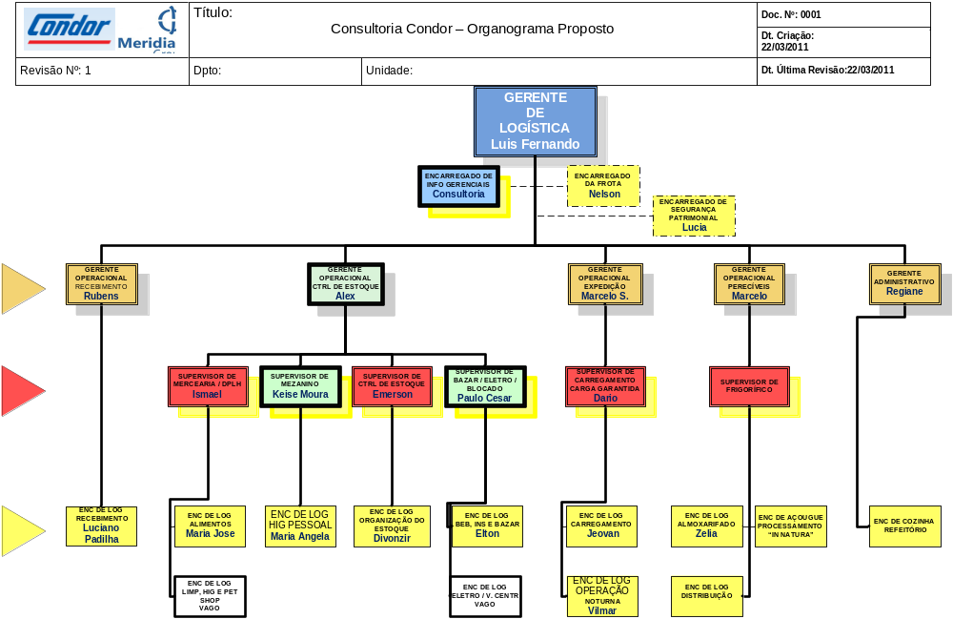

3. FLUXOGRAMA

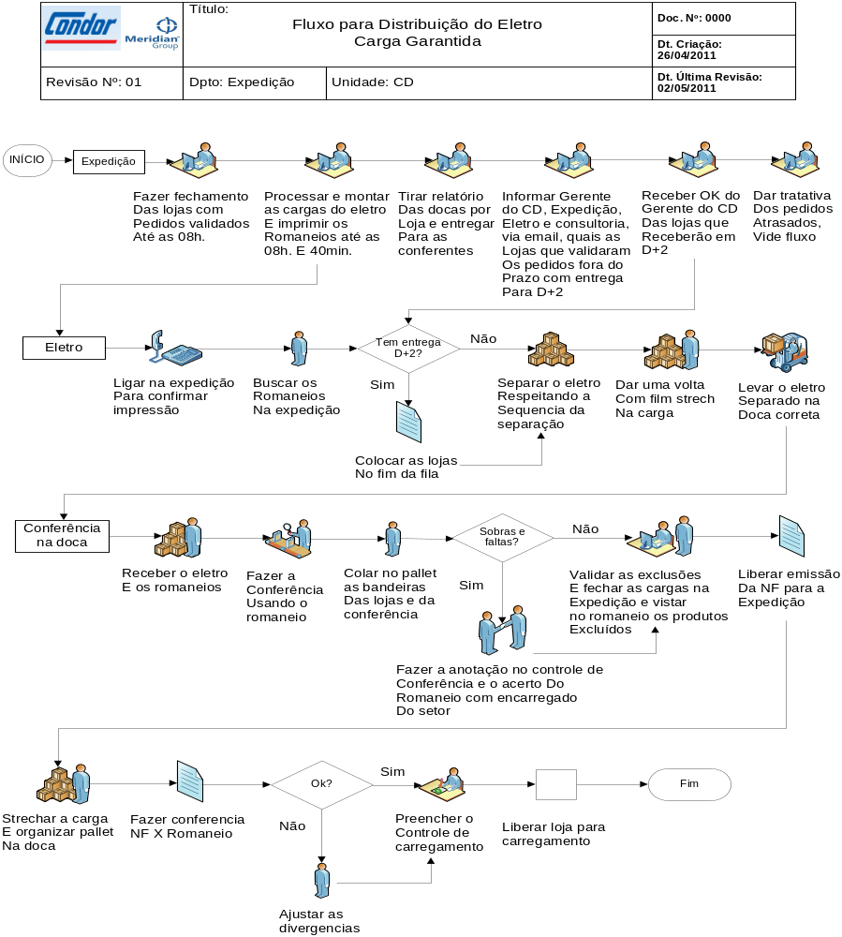
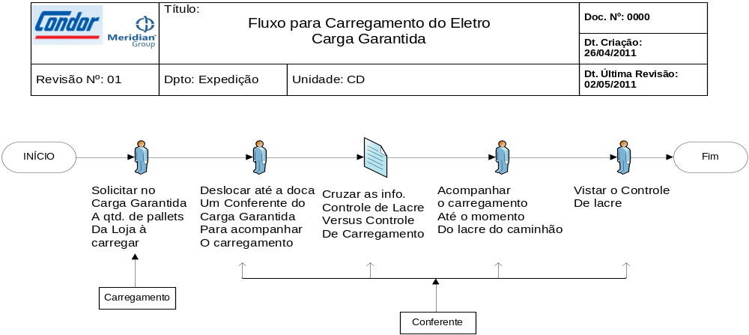
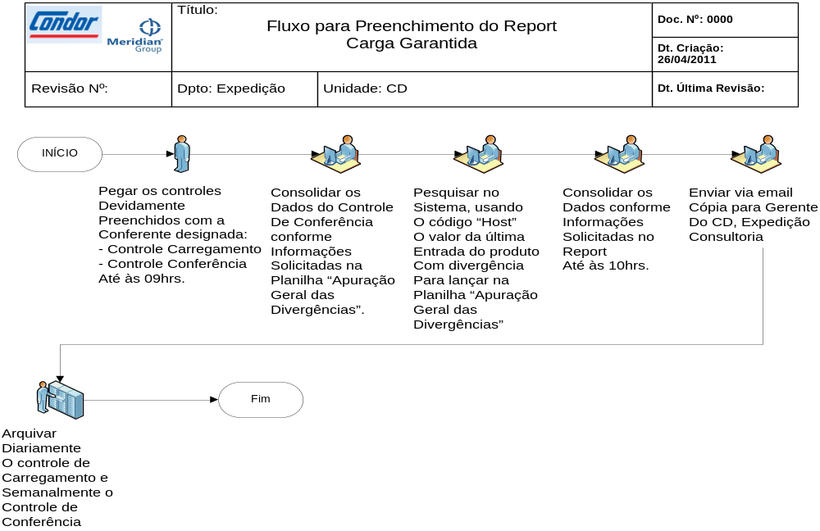

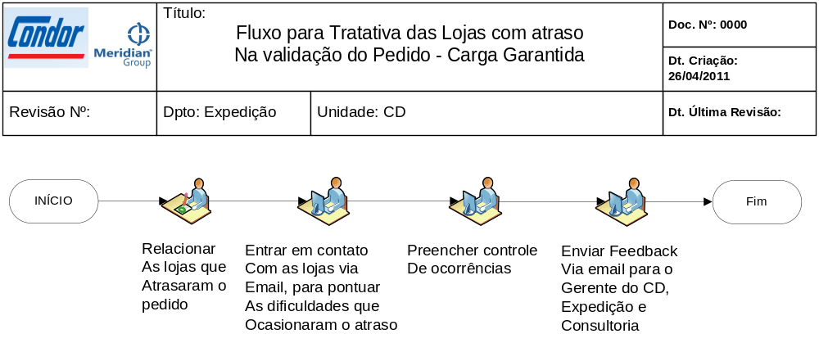

4. FREQÜÊNCIA

Diariamente

5. RESPONSABILIDADE

É de responsabilidade do Gerente de Distribuição garantir que as mercadorias da área de Eletro sejam enviadas para loja corretamente.

6. ATIVIDADES

6.1. Iniciar atividades às 08hrs., verificar na expedição se os pedidos de eletro foram validados pelas lojas e se os mesmos já estão sendo processados;

6.2. Relacionar as lojas que atrasaram o fechamento do pedido preenchendo o relatório “Controle dos Pedidos Validados com Atraso” (Anexo I), enviar e-mail para o gerente do CD com cópia para Expedição, Eletro e Consultoria e preencher o “Registro de Ocorrências Diário (Anexo II);

6.3. Receber do Gerente do CD o “OK” referente as lojas com pedido atrasado, modificando assim a entrega para as mesmas para D+2;

6.4. Às 08hrs. E 40min. Verificar na expedição se os romaneios já foram impressos;

6.5. Às 09hrs. Recolher os “Controles com a Conferente Designada” (Anexo III) devidamente preenchida;
6.6. Enviar o Report, via e-mail, para o Gerente do CD com cópia para Expedição, Eletro e Consultoria;
6.7. Garantir que os “Controles de Carregamento” (Anexo IV) e “Conferência” (Anexo III) estejam sendo feitos corretamente pelos conferentes. Com essas informações gerar o relatório “Apuração Geral das Divergências” (Anexo V) e enviar aos responsáveis da área;
6.8. Orientar os conferentes e garantir que sejam coladas as bandeiras das lojas nos 4 (quatro) lados do pallet e as bandeiras de “Conferido”;
6.9. Orientar os conferentes e garantir que as lojas fiquem organizadas dentro da doca de conferência;
6.10. Ao longo do dia, iniciando às 08hrs., com intervalo máximo de 1h. e 30min., abrir a tela “Fecha Carga por Caminhão” do Sistema e verificar o andamento da separação e o fechamento das lojas;
6.11. Garantir que a carga só saia da doca de conferência direto para o carregamento do caminhão e que o conferente acompanhe o carregamento da carga;
6.12. Semanalmente consolidar os dados e preencher o Report (Anexo VI) de acordo com as informações solicitadas;
7. PROCEDIMENTOS SISTÊMICOS

7.1. Telas para Consultas
Dentro de todo o processo algumas consultas, via sistema, tem que serem feitas regularmente para se ter o controle da produção, identificando possíveis atrasos ou qualquer tipo de desvio que venha a acontecer, e que de posse dessas informações também possa se tomar ações para que o processo volte a linha planejada.
Além disso, uma tela que será de uso diário para que se extraia informações que serão vitais para o fechamento do Report Gerencial, é a tela de “Estatística de Produto”. Utilizada para a consulta dos valores dos produtos com divergência na conferência podendo ser a divergência falta, sobra ou avaria do produto, sendo de suma e extrema importância a quantificação monetária dessas divergência e outras que venham a ocorrer.
Abaixo segue o “print” da tela “Fecha Carga por Caminhão” usada para o acompanhamento da separação e fechamento do pedido das lojas, em intervalos de no máximo 1h. e 30 min.:

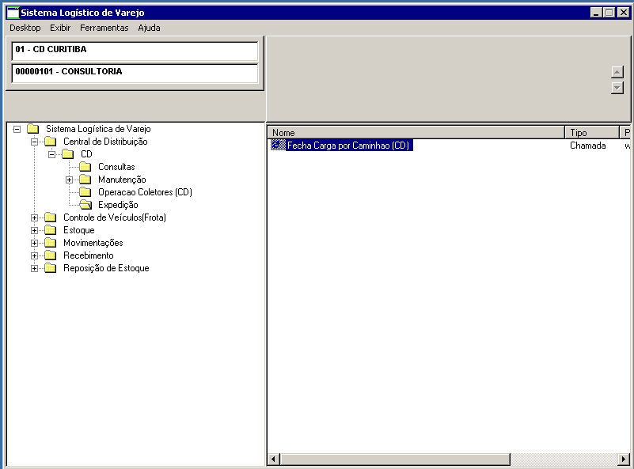

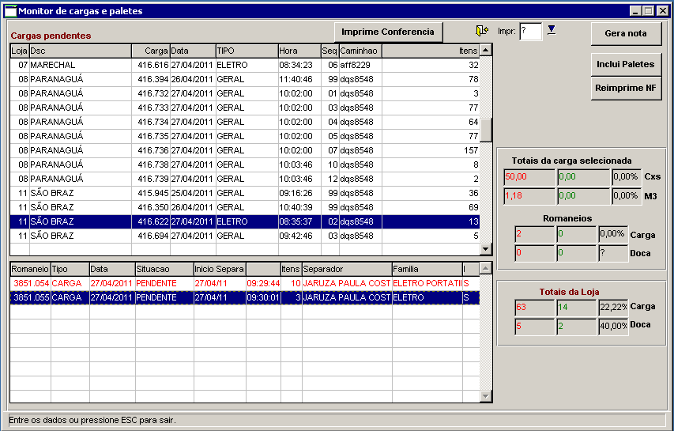

Abaixo segue o “print” da tela “Estatística do Produto” usada para consulta do Valor Atual do Produto, para inclusão na Planilha de “Apuração Geral das Ocorrências” (vide página 08):

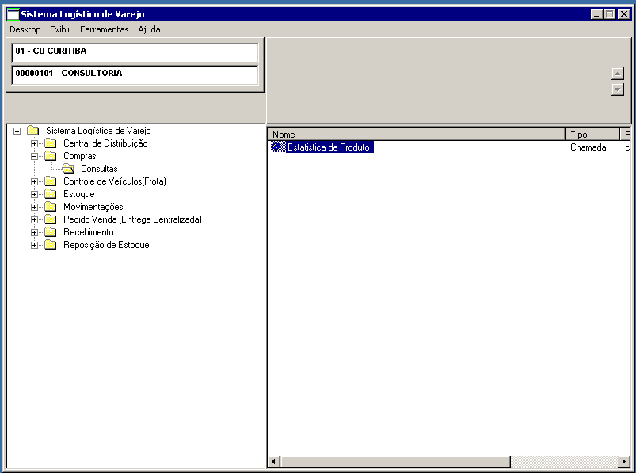

Abaixo segue a tela inicial com os passos para encontrar o produto desejado, utilizando o código “Host”:

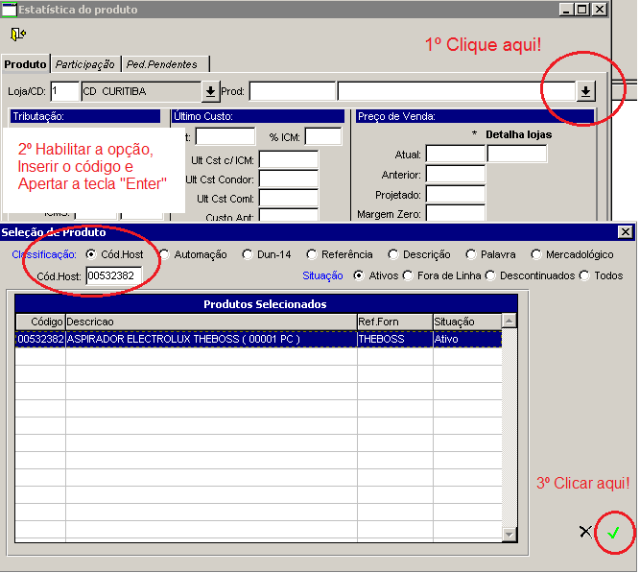

A tela abaixo indica qual o valor que deverá ser usado para inserir na Planilha:

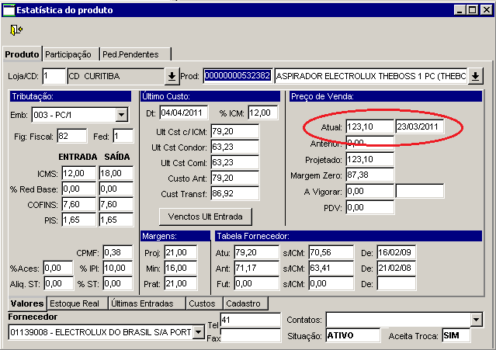

8. ANEXO I

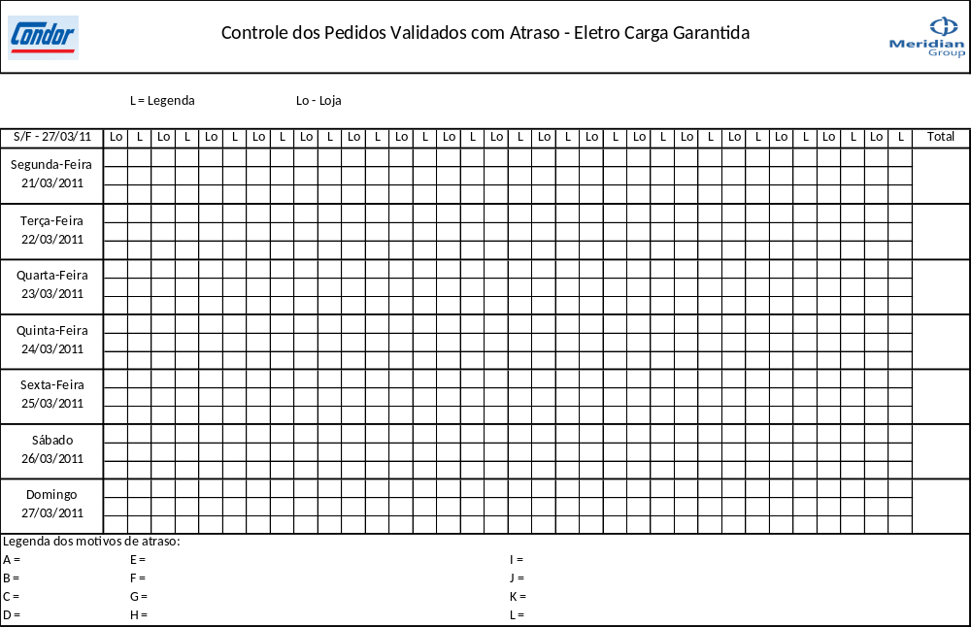

9. ANEXO II

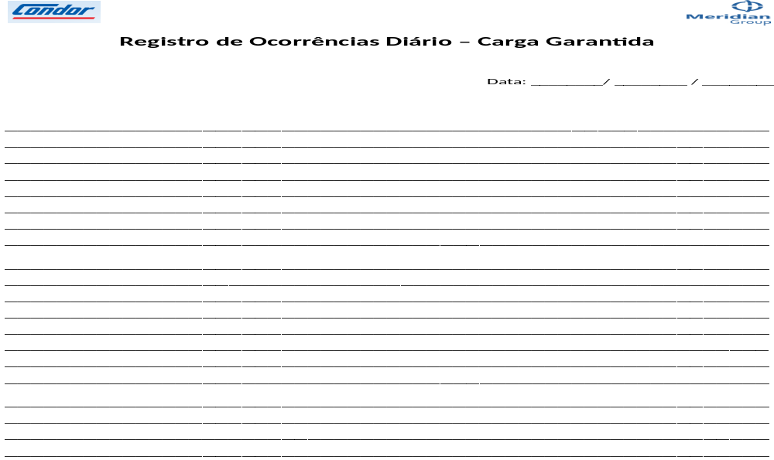

10. ANEXO III

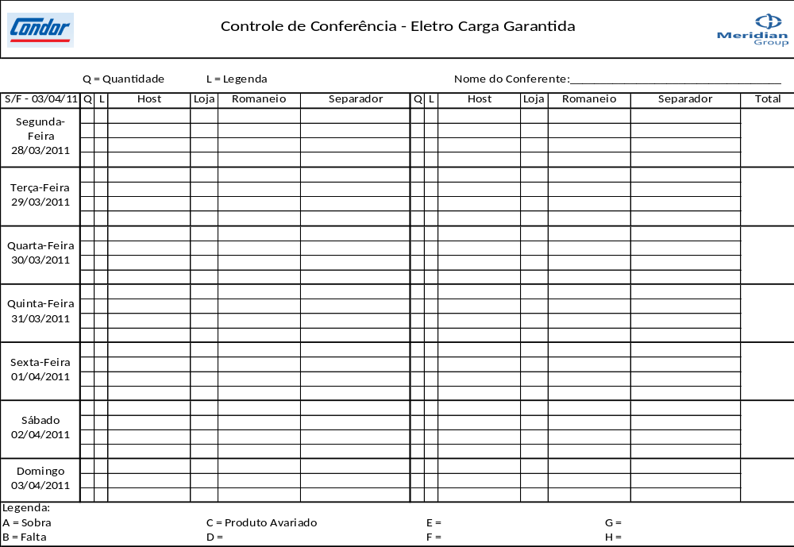

11. ANEXO IV

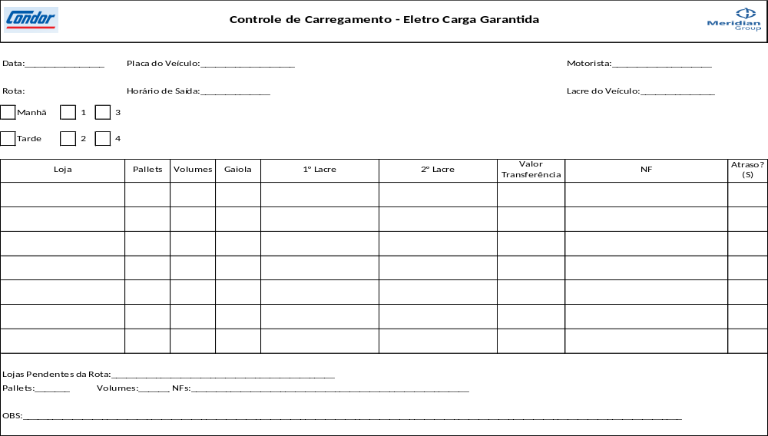

12. ANEXO V

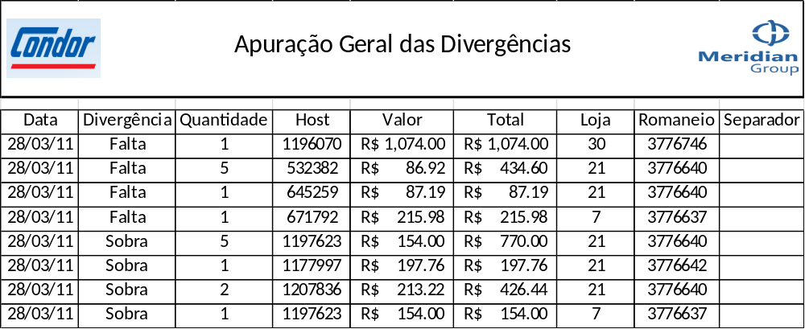

13. ANEXO VI

